附件5
交通指引图
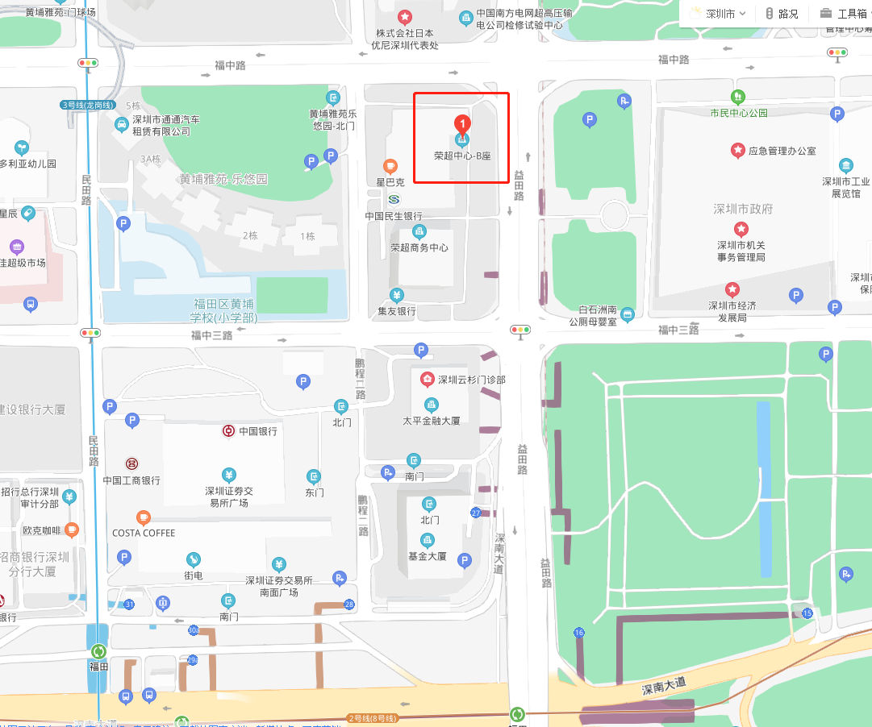
一、会议地点：深圳市医疗保障局1009会议室（深圳市福田区益田路6003号荣超商务中心B座10楼，左图可放大查看）
二、交通方式：
1.地铁：地铁2号线27号口出
2.公交：“市民中心西”站，235路、71路、E18路、M183路、M417路、M441路等线路经停。

